349 - Evolution 226 Revue annuelle des habilitations

Ce document constitue une spécification fonctionnelle de l’évolution du processus 226 : Revue annuelle des habilitations, gérée par FRR (lot 2). Il détaille les modifications apportées, les enjeux opérationnels et les orientations retenues pour optimiser la revue des habilitations au sein de FRR.

Document de référence
Crédit Agricole SA
DOP-OPR

Introduction 5
1- Contexte et objectif 5
2- Transformation du fichier UserReport (Myhabs) 5
2.1 Objectif 5
2.1 Périmètre 6
2.2 Prérequis 7
2.2 Mapping fonctionnel du fichier UserReport vers un fichier exploitable 8
2.2.1 Règle de gestion - Environnement 10

Introduction

Dans le cadre de la piste 349, le service FRR est chargé de réaliser chaque année la revue des habilitations pour l’ensemble des utilisateurs du groupe et de ses entités. Afin de simplifier ce processus, une solution automatisée a été mise en place : un script Python génère des formulaires Microsoft Forms personnalisés pour chaque utilisateur. Grâce à un identifiant unique associé à chaque formulaire, il est possible d’encadrer efficacement les réponses et d’assurer une identification précise des utilisateurs, tout en facilitant la collecte des souhaits de conservation ou de suppression des accès applicatifs.

Contexte et objectif

Ce document constitue une spécification fonctionnelle détaillant :
- Les règles applicatives pour la transformation d’un export MyHabs en un fichier au format exploitable. Il précise les règles de transformation permettant d’obtenir une vue selon le couple Email/Ressource. Les règles décrites dans cette spécification sont strictement alignées sur la logique de production et de traitement en vigueur, garantissant ainsi une cohérence opérationnelle et technique.
- Les étapes nécessaires à la création automatisée de formulaires Microsoft Forms
- L’envoi de ces formulaires par email aux utilisateurs concernés
- La collecte structurée des réponses (synchronisation via Forms) et le retour des informations recueillies sous forme de fichiers exploitables.

Transformation du fichier UserReport (Myhabs)

2.1 Objectif

L’objectif de cette étape est de transformer le fichier UserReport extrait manuellement de MyHabs en un format exploitable, afin de produire trois fichiers de sortie :
(1) un fichier de suivi pour le script Python, (voir §2.6.4) (
(2) un fichier de suivi des envois et relances emails
(3) un fichier à destination du métier constituant le livrable final (revue des habilitations).
Ces fichiers sont déterminants pour la suite du processus et conditionnent l’exécution des étapes d’automatisation suivantes.

2.1 Périmètre

Avant de commencer, le métier spécifiera l’emplacement du fichier Directory_UserReportAAAAMMJJHHMMSS.csv, dans la cellule XY, comme montré ci-dessous.
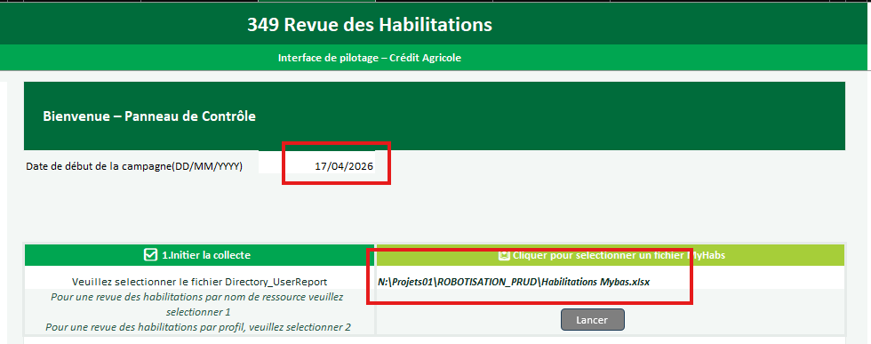

Ci-dessous un aperçu du fichier
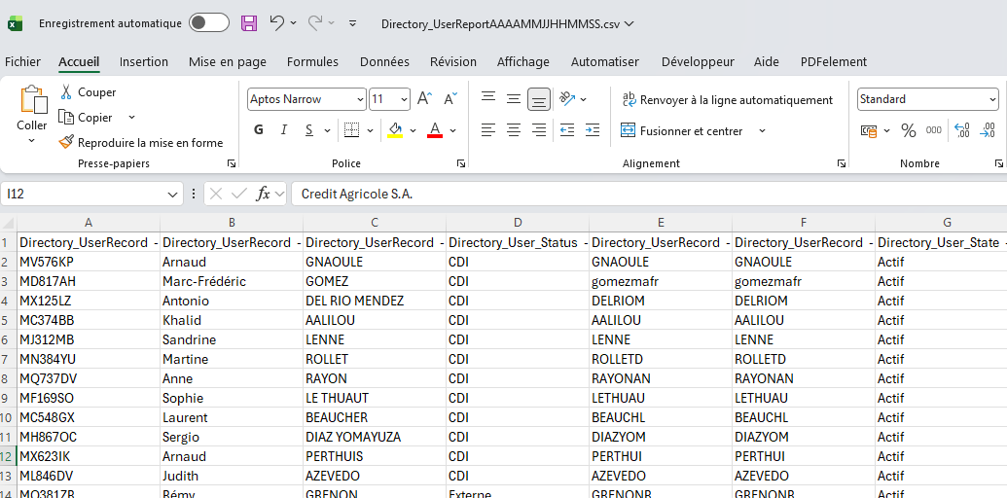

La macro pourra être lancée par l’utilisateur via un bouton dédié, accessible depuis l’onglet Accueil. Les logs d’exécution devront être systématiquement enregistrés dans le répertoire relatif \LOG\349_log_jjmmaaaa_hhmm.txt, (ajout de l’heure au cas où plusieurs lancements le même jour) conformément aux standards de fast IT. En cas d’erreur, la gestion se fera à l’aide de boîtes de dialogue interactives (‘MsgBox), puisque cette macro ne sera pas exécutée par un robot.

· Entrée : Directory_UserReportAAAAMMJJHHMMSS.csv
· Sortie :
- suivi_habilitation_AAAMM.xlsx
- utilisateurs_groupes_ AAAMM.xlsx
- referentiel_groupe_ AAAMM.xlsx

2.2 Prérequis

- Avant toute exécution, il conviendra de vérifier que le fichier source MyHabs contient l’ensemble des colonnes attendues. Si une ou plusieurs colonnes requises sont absentes, le processus doit être interrompu et l’utilisateur informé immédiatement de la nature du problème.
Liste des colonnes attendues
Directory_UserRecord - MyHabsIdentifier
Directory_UserRecord - FirstName
Directory_UserRecord - LastName
Directory_User_Status - InternalDisplayName
Directory_UserRecord - ADIdentifier
Directory_UserRecord - RGAIdentifier
Directory_User_State - InternalDisplayName
Directory_UserRecord - EmailAddress
Directory_Company - Code
Directory_Company - Name
Directory_Unit - Code
Directory_Unit - InternalDisplayName
SingleRole - DisplayName
Category - DisplayName
Category - DisplayName1
AssignedSingleRole - StartDate
AssignedSingleRole - EndDate
AssignedSingleRole - WhenCreated
Directory_UserRecord - FirstName1
Directory_UserRecord - LastName1
Directory_Company - Code1
Directory_Unit - Code1
AssignedSingleRole - WhenReviewed1
Directory_UserRecord - FirstName2
Directory_UserRecord - LastName2
Directory_Company - Code2
Directory_Unit - Code2
AssignedSingleRole - WhenPerformed
Directory_UserRecord - FirstName3
Directory_UserRecord - LastName3
Directory_Company - Code3
Directory_Unit - Code3
AccessCertificationItem - ReviewDate
Resource - InternalDisplayName
AccessCertificationItem - ReviewDecision

- Doit être présent dans le fichier, l’onglet Directory_UserReportAAAMMJJHHM, et un seul tableau où la ligne d’en-têtes de colonnes est en ligne 1 à partir de la colonne A.
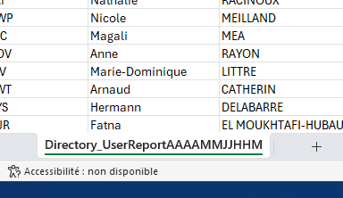
- Le métier renseignera la date de début de campagne, qui servira à la macro pour créer le dossier des résultats du traitement.


2.2 Mapping fonctionnel du fichier UserReport vers un fichier exploitable

Le but de cette partie est de créer un fichier intermédiaire nommé « Fichier exploitable ». Ce fichier est créé à partir des données de la source, en suivant les règles ci-dessous :

Colonnes Fichier exploitable | Correspondance fichier UserReport | Règle | Valeur Fixe
Typologie de la ressource |  | Valeur fixe | Applicative
Code et nom de la ressource | Category_DisplayName | Direct
Profil de la ressource | SingleRole_DisplayName | Direct
Environnement |  | Voir règle Environnement
Plateforme(s) associée(s) |  | Valeur fixe | RGA_PROD
Nom de la personne | Directory_UserRecord_LastName | Direct
Prénom de la personne | Directory_UserRecord_FirstName | Direct
Adresse mail de la personne | Directory_UserRecord_EmailAddress | Direct
État de la personne |  | Valeur fixe | Actif
Sigle société de la personne | Directory_Company_Code | Direct
Sigle Dir / Serv | Directory_Unit_Code | Direct
Référence de la personne |  | Non alimentée
Date de départ de la personne |  | Non alimentée
Identifiant(s) de la personne | Directory_UserRecord_RGAIdentifier | Direct
Date et heure de mise en œuvre | AssignedSingleRole_StartDate | Direct
Date de fin de l’habilitation | AssignedSingleRole_EndDate | Direct
Date et heure de suppression |  | Non alimentée
Date et heure de la demande | AssignedSingleRole_WhenCreated | Direct
Nom et prénom du demandeur | Utilisateur courant | Concat Directory_UserRecord - LastName + Directory_UserRecord - FirstName
Date de validation hiérarchique | AssignedSingleRole_WhenReviewed1 | Direct
Acteur validation hiérarchique | LastName1 / FirstName1 | Concat Directory_UserRecord - LastName + Directory_UserRecord - FirstName
Date de validation propriétaire | AssignedSingleRole_WhenPerformed | Direct
Acteur validation propriétaire | LastName2 / FirstName2 | Concat Directory_UserRecord - LastName + Directory_UserRecord - FirstName

2.2.1 Règle de gestion - Environnement
La colonne « Environnement » dans le fichier de travail est déduite automatiquement à partir du profil de la ressource (colonne SingleRole_DisplayName du fichier source MyHabs).
La détermination de la valeur de la colonne « Environnement » repose sur l’analyse du champ SingleRole_DisplayName selon la logique suivante :
1. Vérification des marqueurs : analyser la valeur de « SingleRole – DisplayName » afin d’identifier la présence des marqueurs suivants : 0PRD, 1HOM, 2REC ou 3DEV.

2. Ordre de priorité : la recherche des marqueurs doit respecter l’ordre indiqué ci-dessus.
3. Valeur par défaut : si aucun marqueur n’est détecté, l’environnement est attribué automatiquement à « Production ».
4. Sensibilité à la casse : la recherche des marqueurs doit respecter la casse exacte (majuscules/minuscules).
Exemples :
• SingleRole_DisplayName = ADMIN_0PRD_USERS → Environnement = Production
• SingleRole_DisplayName = TECH_1HOM_SUPPORT → Environnement = Homologation
• SingleRole_DisplayName = DEV_2REC_TEAM → Environnement = Recette
• SingleRole_DisplayName = USER_3DEV_ACCESS → Environnement = Développement
• SingleRole_DisplayName = GENERIC_ROLE → Environnement = Production (par défaut)
Ci-dessous un échantillon du fichier en entrant et la transformation intermédiaire qui permettra de générer les trois fichiers attendus en sortie


2.3 Filtres appliqués

Seules les habilitations de Production sont conservées
- Les autres environnements sont exclus du fichier exploitable (Filtrer la colonne « Profil de la ressource » du fichier et ne garder que les lignes pour lesquelles la valeur est « Production »

2.4 Enregistrement du fichier exploitable
Enregistrer le fichier sous le nom base_audit_AAAA_MM.xlsx à l’emplacement ………. à compléter.
Ce fichier intermédiaire servira de référence pour d’éventuelles vérifications et audits, et servira de fichier d’entrée lors de la constitution des fichier utilisateurs_groupe.xlsx, referenciel_groupe.xlsx et suivi_habilitation.xlsx

2.3 Constitution du fichier de suivi des habilitations

Le fichier de suivi des habilitations est une version allégée du fichier base_audit_AAAA_MM.xlsx crée précédemment.
Les entrant de cette étape :
-base_audit_AAAA_MM.xlsx
Les sortant de cette étape :
-suivi_habilitation_AAAA_MM.xlsx

2.3-1 Filtres appliqués
Supprimer les lignes qui contiennent des droits d’accès aux disques partagés
- La revue des habilitations ne doit être faite que pour les applications pas pour les espaces de partages. Règle à définir avec le métier
Supprimer les colonnes suivantes :

Colonnes à supprimer
Plateforme(s) associée(s)
État de la personne
Sigle société de la personne
Sigle Dir / Serv
Date et heure de mise en œuvre
Date de fin de l’habilitation
Date et heure de suppression
Date et heure de la demande
Nom et prénom du demandeur
Date de validation hiérarchique
Acteur validation hiérarchique
Date de validation propriétaire
Acteur validation propriétaire

Ci-dessous un échantillon du fichier de sortie

2.4 Constitution du fichier référentiel_groupe et du fichier utilisateur_groupe

2.4.1 Objectif
Le fichier destiné au bot Python pour la création des formulaires Microsoft Forms doit être préparé afin d’être mis à jour automatiquement à chaque génération de formulaires. La plateforme Microsoft Forms étant limitée à 400 formulaires par compte, il n'est pas possible de créer un formulaire par utilisateur. L'objectif est donc de regrouper les utilisateurs partageant exactement la même combinaison de droits, afin de créer un seul formulaire par combinaison unique et de l'assigner à l'ensemble des utilisateurs concernés.

Les entrants de cette étape :
- Fichier de suivi des habilitations
Les sortants de cette étape :
- utilisateurs_groupes.xlsx qui associe chaque personne à son GROUPE_XXX
- referentiel_groupe.xlsx qui liste les droits de chaque groupe.

On pourra ensuite créer un formulaire Microsoft Forms par groupe et l'assigner en masse.


2.4.4 Format du fichier source
Le fichier source, (fichier exploitable.xlsx) est un tableau dont chaque ligne représente un droit attribué à un utilisateur. Un même utilisateur apparait donc sur autant de lignes qu’il possède de droits. Les colonnes sont les suivantes, dans cet ordre :
Colonne | Nom de la colonne
A | Typologie de la ressource
B | Code et Nom de la ressource
C | Profil de la ressource
D | Environnement
E | Nom de la personne
F | Prénom de la personne
G | Sigle-Société de la personne
H | Sigle-Dir/Serv
I | Référence de la personne
J | Adresse mail de la personne
K | Etat de la personne
L | Date de départ de la personne
M | Identifiant(s) de la personne

2.4.5 Règles de filtrage et de validation

Avant tout traitement, les lignes suivantes doivent être ignorées :
• Les lignes dont la colonne Profil de la ressource est vide.
• Les lignes dont la colonne Adresse mail de la personne est vide ou ne contient pas le caractère @. (@ et au moins un « . » à faire en Regex)
Le nombre de lignes ignorées pour cause d'adresses mail invalide doit être comptabilisé et restitué à l'utilisateur en fin de traitement sous forme de fichier Excel exploitable.

Les étapes qui vont suivre sont à réaliser en mémoires, les collections de doits unique, et de signatures seront utilisées afin de constituer les fichiers utilisateur_groupe et referentiel_groupe

2.4.6 Identification unique d’un utilisateur
La clé unique d'un utilisateur est son adresse mail normalisée en minuscules.
clePersonne = LCase(AdresseMail)
Lorsqu'un même utilisateur apparaît sur plusieurs lignes (un droit par ligne), ses informations personnelles sont enregistrées à la première occurrence uniquement. Les occurrences suivantes servent uniquement à enrichir sa liste de droits.

